实验报告

实验名称 | 实验一 程序控制语句实验
实验教室 | 丹青 905 | 实验日期 | 2021 年3月26 日
学 号 | 2019210173 | 姓 名 | 刘思远
专业班级 | 计算机科学与技术2019-04
指导教师 | 王波

东北林业大学
奥林学院

- 实验目的
掌握java基本类的创建，主函数的声明
掌握java控制循环停止等语句的使用
- 实验环境
windows10，开发工具idea，JDK11
实验内容、代码及结果截图
7193
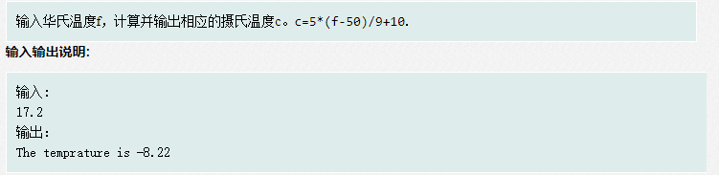
import java.util.Scanner;
public class Main
{
public static void main(String[] args){
Scanner cin = new Scanner(System.in);
float f = cin.nextFloat();
System.out.println("The temprature is " + String.format("%.2f", 5 * (f - 50) / 9 + 10));
}
}
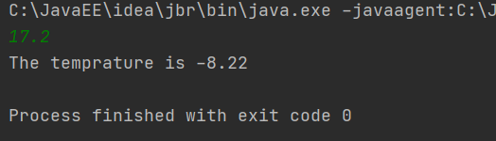

7194
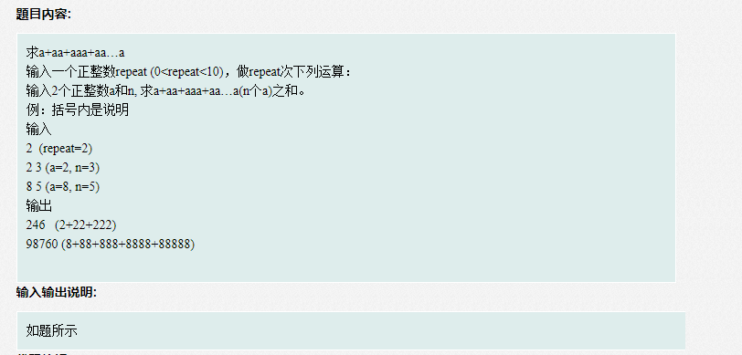
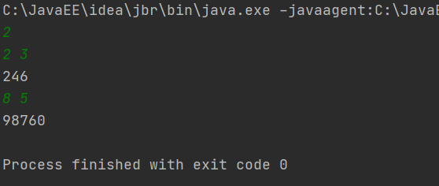

7195
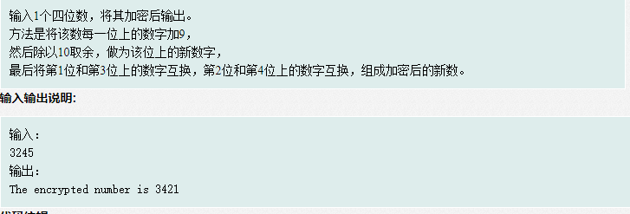
import java.util.*;
public class Main {
public static void main(String[] args) {
int number;
int tmp;
Scanner scanner = new Scanner(System.in);
number = scanner.nextInt();
List <Integer> list = new ArrayList<>();
while(number != 0){
tmp = number % 10;
tmp = (tmp + 9) % 10;
list.add(tmp);
number /= 10;
}
System.out.println("The encrypted number is " + list.get(1) + list.get(0) + list.get(3) + list.get(2));
}
}
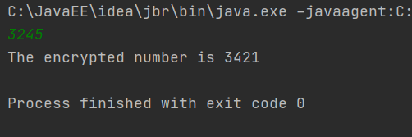

7196
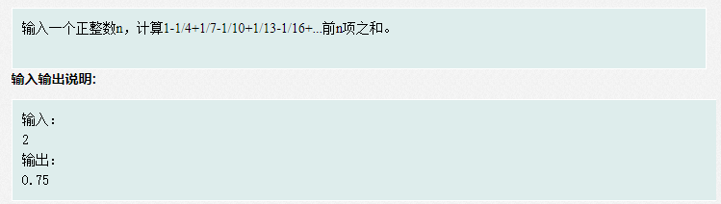
import java.util.*;
public class Main {
public static void main(String[] args) {
Scanner cin = new Scanner(System.in);
int n = cin.nextInt();
int fenMu = 1;
double ans = 0;
for(int i = 1; i <= n; i ++){
if(i % 2 == 0) ans -= (double) 1 / fenMu;
else ans += (double) 1 / fenMu;
fenMu += 3;
}
System.out.println(ans);
}
}
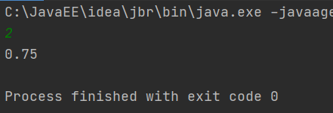

7197
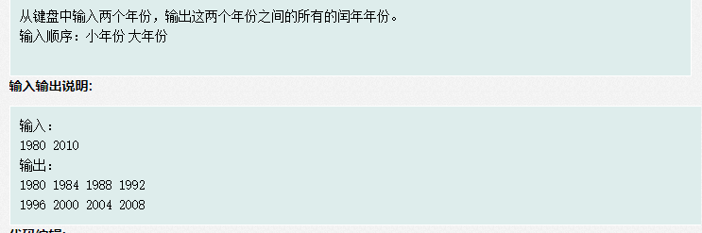
import java.util.*;
public class Main {
public static void main(String[] args) {
Scanner cin = new Scanner(System.in);
int n = cin.nextInt();
int m = cin.nextInt();
int ans = 0;
for(int i = n; i <= m; i++){
if(i % 4 == 0 && i % 100 != 0) {
System.out.print(i + " ");
ans ++;
if(ans % 4 == 0) System.out.println();
}
if(i % 400 == 0) {
ans ++;
System.out.print(i + " ");
if(ans % 4 == 0) System.out.println();
}
}
}
}
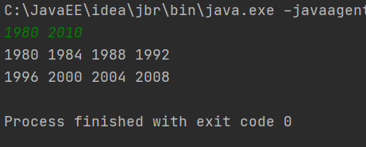
7186
输入一个正整数repeat (0<repeat<10)，做repeat次下列运算：
输入一个正整数n，再输入n个整数，将它们从大到小排序后输出。
import javax.print.attribute.standard.PrinterMessageFromOperator;
import java.util.*;
import java.math.*;
public class Main {
public static void solve() {
Scanner cin = new Scanner(System.in);
int repeat = cin.nextInt();
for(int i = 1; i <= repeat; i ++){
List<Integer>list = new ArrayList<>();
int n = cin.nextInt();
for(int j = 1; j <= n; j++){
list.add(cin.nextInt());
}
Collections.sort(list);
for(int j = n - 1; j >= 0; j--){
System.out.print(list.get(j) + " ");
}
System.out.println();
}
}
public static void main(String[] args) {
solve();
}
}

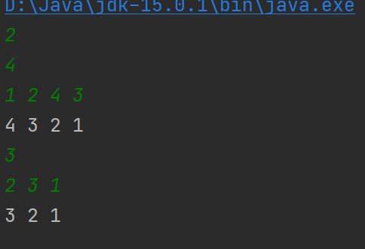
1464
找出4*4的矩阵中的最大值，并输出其所在的行列值 。
import javax.print.attribute.standard.PrinterMessageFromOperator;
import java.util.*;
import java.math.*;
import static java.lang.Integer.MIN_VALUE;
public class Main {
public static void solve() {
Scanner cin = new Scanner(System.in);
int[][] a = new int[5][5];
int mx = MIN_VALUE;
for(int i = 1; i <= 4; i++){
for(int j = 1; j <= 4; j++){
a[i][j] = cin.nextInt();
mx = Math.max(a[i][j], mx);
}
}
System.out.println(mx);
}
public static void main(String[] args) {
solve();
}
}

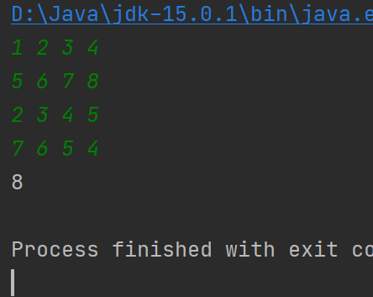

四、实验过程分析与讨论
设计完成实验时，遇到了不会保留两位小数的问题，通过查询CSDN解决，需要调用String.format函数解决，学到了浮点数的输出方法，收获颇丰。

- 指导教师意见

指导教师签字：
年 月 日

